Thème : OBSERVER, ondes et matière : Caractéristiques et propriétés des ondes

Type de ressources : sons, TICE

Notions et contenus : effet DOPPLER

Compétence travaillée ou évaluée :

- Mettre en œuvre une démarche expérimentale : usage des TICE (traitement du signal)
- repérer des informations spécifiques (fréquence fondamentale, harmonique)
- mettre en relation (décalage en fréquence et fréquence fixe)
- calculer, convertir
- être critique sur ces mesures
- repérer les sources d’erreurs (aléatoires,…)
- communiquer par les outils adéquats un compte rendu des travaux réalisés
- Mettre en œuvre une démarche expérimentale pour mesurer une vitesse en utilisant l’effet Doppler
- Exploiter l’expression du décalage Doppler de la fréquence dans le cas des faibles vitesses

Résumé

A partir d’un enregistrement sonore d’un klaxon de voiture, il s’agit de déterminer la vitesse du véhicule en s’appuyant sur les relations liées à l’effet Doppler.
L’usage d’un logiciel de traitement du signal est nécessaire.
On pourra réutiliser les notions abordées précédemment : période, fréquence, harmoniques

Nature de l’activité : Travaux pratiques

Mots clés : Doppler, période, fréquence, harmonique, vitesse, décalage

Académie où a été produite la ressource :
http://www.pedagogie.ac-nantes.fr/02021464/0/fiche___pagelibre/

Sciences Physiques et Chimiques
Observer, ondes et matière : Caractéristiques et propriétés des ondes

Table des matières

1. Liste du matériel et réalisation de l’effet Doppler
2. Données nécessaires liées au phénomène d’effet Doppler
3. Une situation déclenchante et un travail possible
3.A. Une situation déclenchante possible
3.B. Un travail attendu possible
3.C. Une trame chronologique possible
4. Résultats observables

Interférences des ondes lumineuses

1. Liste du matériel et réalisation de l’effet Doppler

Enregistrement de l’émission sonore d’un klaxon de voiture qui roule à vitesse constante.
Tenir l’enregistreur correctement face à la voiture

Logiciel de traitement :
Logiciel libre Audacity, usage de la transformée de FOURIER
Logiciel : Atelier scientifique (généris), usage de la transformée de FOURIER ; Régressi

Sont joints à la ressource deux fichiers son :

- Enregistrement sonore au format .wav : « Son Doppler Voiture Kangoo MG »
- Enregistrement sonore au format .wav : « Son Kangoo à l’arrêt Voiture MG »
- Animation flash « Doppler Animation »

2. Données nécessaires liées au phénomène d’effet Doppler

Pré requis et données à fournir aux élèves

- période, fréquence
- fréquence fondamentale, fréquences harmoniques d’un son (timbre)
- approche qualitative de l’effet Doppler (visualisation sur cuve à ondes, extrait sonore)

Sans détailler les phases mathématiques, l’enseignant pourra donner les relations précédentes qui lui semblent nécessaires.

Par approximation affine au premier ordre, nous aboutissons à la formule reliant la vitesse du véhicule aux fréquence d’approche et fréquence d’éloignement.

Vsource = $\text{Vson}\text{.}\frac{(\text{fapproch}−\text{féloign})}{(\text{fapproch}+\text{féloign})}$

Une autre relation de proportionnalité peut être établie, reliant le décalage en fréquence Δf et la fréquence de la source sonore lorsque celle-ci est fixe :

Vsource =$\text{Vson}\text{.}\frac{(\text{fsource}−\text{freçue})}{\text{freçue}}$
Vsource > 0 pour l’approche et Vsource < 0 pour l’éloignement.

Dans tous les cas, la fréquence freçue, féloignement ou fapproche peut correspondre à la fondamentale ou bien aux harmoniques.

Outils et fichier
L’enseignant pourra fournir aux élèves l’enregistrement sonore du klaxon de la voiture en déplacement

3. Une situation déclenchante et un travail possible

3.A. Une situation déclenchante possible

Matthieu et Katell, basés au bord de la route, ont enregistré l’émission sonore du klaxon d’une voiture qui roule à vitesse constante en ville.
A l’aide de ce document sonore, déterminer si le conducteur peut être sanctionné pour excès de vitesse.

3.B. Un travail attendu possible

Objectif - Tâche élèves : déterminer la vitesse de la voiture

Consignes

- par l’usage d’un logiciel adapté, déterminer les grandeurs nécessaires (savoirs / savoir faire)
- rédiger clairement l’ensemble de votre résolution : graphes, grandeurs mesurées, calculs, réponse à la situation problème (communication écrite)
- analyser les résultats, en rechercher les causes d’erreurs et y remédier (être critique / remédier)

3.C. Une trame chronologique possible

Les élèves devront :
- faire usage des TICE pour repérer visuellement la phase d’approche et d’éloignement
- savoir faire : traiter le signal pour obtenir une partie de celui–ci et en faire la transformée de Fourier
- repérer des informations spécifiques (fréquence fondamentale, harmonique)
- Par l’usage des relations précitées, mettre en relation le décalage en fréquence obtenu et déterminer la vitesse du véhicule (calculer, convertir) et répondre à la situation déclenchante
- être critique sur les résultats et les mesures, en rechercher les sources d’erreurs (aléatoires,…)

Remarque : il est fort probable que les élèves se limiteront à la seule première fréquence obtenue
- remédier en affinant l’usage de l’outil : repérer les harmoniques de rang plus élevé pour améliorer la précision des résultats.
- Elaborer un compte rendu faisant usage des TICE

4. Résultats observables

Etude du fichier refaite plusieurs fois à des endroits différents avec 2 logiciels (Atelier Scientifique, Audacity)

Privilégier l’analyse de Fourrier sur un intervalle assez grand (grand nombre de périodes)
Reproductibilité et fiabilité du traitement assurée

Informations sur les conditions expérimentales

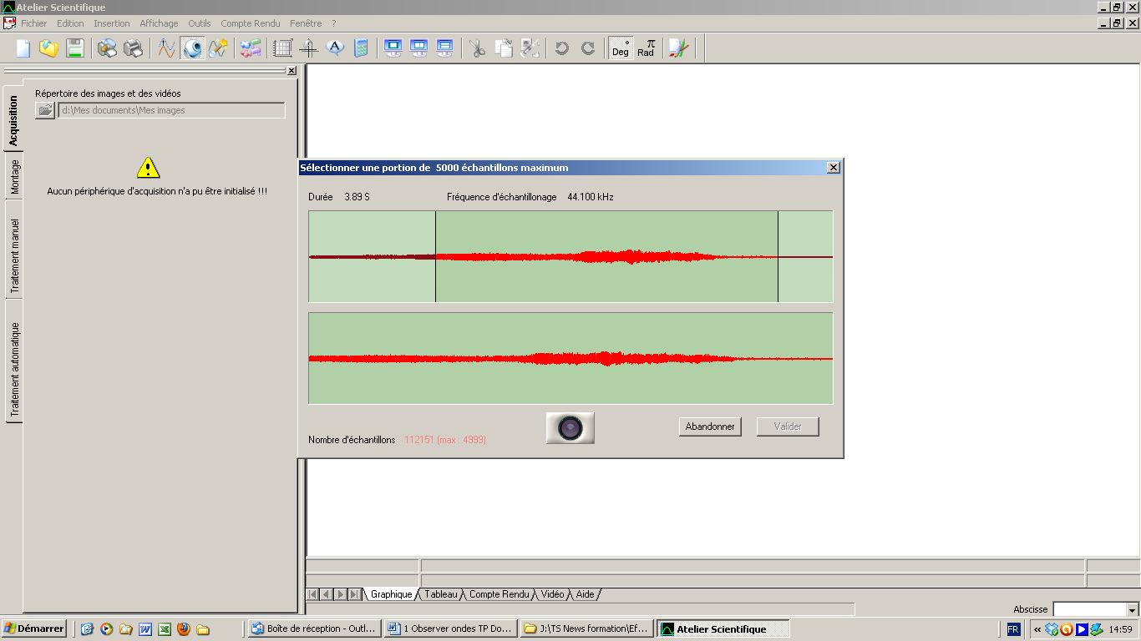
La vitesse affichée au compteur est environ de 70 km (compteur à aiguille)
Approche
Eloignement
La fréquence du Klaxon pour la voiture à l’arrêt est de 508 Hz

Extraire une partie du son d’approche

Valeurs des fréquences pour les « pics » remarquables :

Sous le logiciel Généris d’Atelier Scientifique

F = 138 Hz (MOTEUR !) ; 533 Hz ; 1065 Hz (amplitude plus grande) ; 1601 Hz ; 2141 Hz

Extraire une partie du son d’éloignement
Valeurs des fréquences pour les « pics » remarquables

F = 115 Hz (MOTEUR !) ; 472 Hz ; 956 Hz ; 1440 Hz ; 1912 Hz

Calcul de la vitesse du véhicule

Par approximation :
V = Vson * (Fapproch – Féloign)/( Fapproch + Féloign)

→Ici, pas besoin de la fréquence « fixe » du klaxon lorsque la voiture est à l’arrêt

Informations
La vitesse affichée au compteur est environ de 70 km (compteur à aiguille)
La fréquence du Klaxon pour la voiture à l’arrêt est de 508 Hz

Etre Critique

Nous constatons que le calcul de la vitesse à partir de l’harmonique 1 ou fondamentale n’est pas réaliste.
Pour quelle raison ?
La fréquence fondamentale de ce klaxon n’est pas autour de 120 Hz, mais de pour la voiture à l’arrêt est de 508 Hz. Il faudra amener les élèves à être critique sur le logiciel lui – même.

Mais qu’est ce donc que cette fréquence de 120 Hz ? : le MOTEUR !!!

